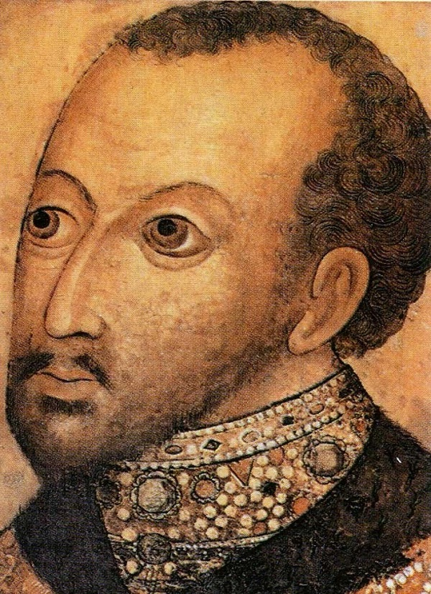

Федор Иванович Рюрикович (1584 - 1598)

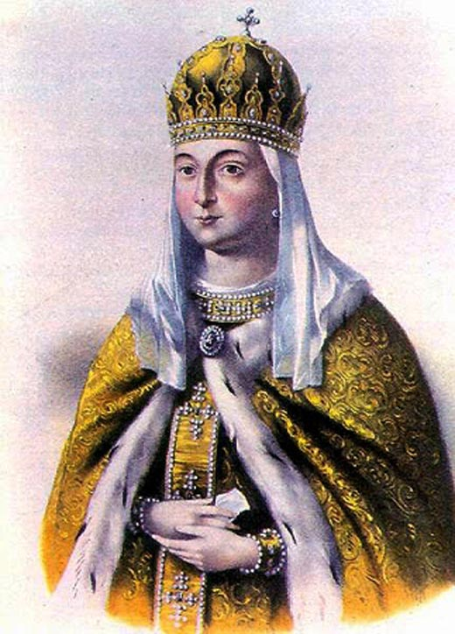

Мария Нагая

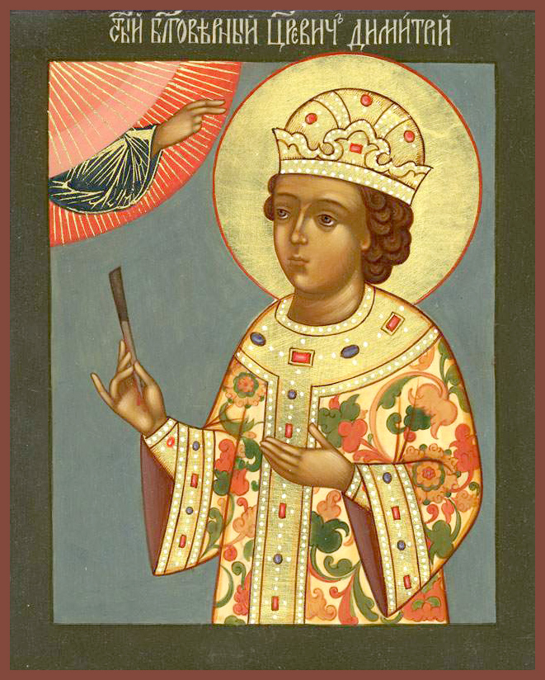

Царевич Дмитрий (19 окт. 1582 г - убит в 1591 г. в Угличе)

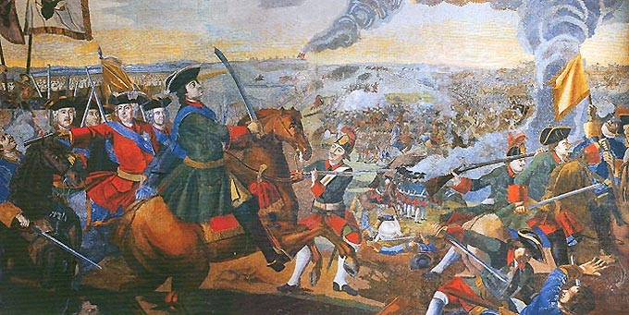

Русско-шведская война (1590 – 1595 гг.)

Уже прежде заявив себя покровителем англичан и других иностранцев, Борис Годунов продолжал оказывать им внимание. Немецкие купцы, выведенные Грозным из ливонских городов и поселенные в Москве, получили от Годунова взаймы по 300 и по 400 руб. и дозволение вести торговлю с разными льготами; они причислены были к московской гостиной сотне, т. е. к высшему разряду туземного торгового сословия. Всех приезжавших в Москву немцев Борис ласково принимал в свою службу, назначал им хорошее жалование и давал поместья. Эти немцы обыкновенно поступали в иноземный отряд царской гвардии. Годунов, по-видимому, рассчитывал на преданность этого отряда более, чем на русских телохранителей. Он поручал набирать за границей врачей, рудознатцев и разных мастеров. Сближение с Западом превратилось при Борисе Годунове в важное направление русской внешней политики.

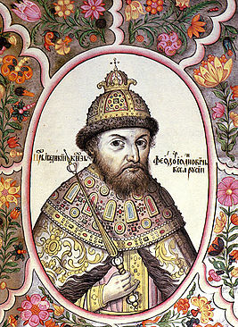

Борис Годунов (1598 - 1605)

